Операционные системы

Лабораторная работа №1, часть 1

|  |  |  |  |  |
| --- | --- | --- | --- | --- |
|  |  |  | Студент | Юмаев А.Р. |
|  |  |  | Группа | ИУ7-55 |
|  |  |  | Преподаватель | Рязанова Н.Ю. |

Оглавление

**1. Листинг дизассемблированного обработчика прерывания int 08h** **2**

**2. Листинг subroutine - подпроцедуры, вызываемой при обработке прерывания от системного таймера** **3**

**3. Схема алгоритма обработчика прерывания int 08h** **5**

**4. Схема алгоритма подпроцедуры sub_6** **7**

**5. Функции обработчика прерывания int 08h** **8**

# 1. Листинг дизассемблированного обработчика прерывания int 08h

|  |
| --- |
| ; export.lst Sourcer Listing v3.07 16-Sep-19 2:27 pm Page 1  020A:0745 FF db 0FFh  ***; Вызов подпрограммы прерывания* sub_6 *по адресу* 020A:07В9**  020A:0746 E8 0070 call sub_6 ; (07B9)  ***; Сохранение регистров в стек перед использованием***  020A:0749 06 push es  020A:074A 1E push ds  020A:074B 50 push ax  020A:074C 52 push dx  020A:074D B8 0040 mov ax,40h  020A:0750 8E D8 mov ds,ax  020A:0752 33 C0 xor ax,ax ; Zero register  020A:0754 8E C0 mov es,ax  ***; Инкремент счетчика суточного времени***  ***; По адресу 0000:046Сh располагается значение счетчика таймера***  020A:0756 FF 06 006C inc word ptr ds:[6Ch] ; (0040:006C=751Ch)  ***; Проверка* ds:[6Ch] *на начало новых суток, переход, если ZF=0 (наступили новые сутки)***  020A:075A 75 04 jnz loc_3 ; Jump if not zero  020A:075C FF 06 006E inc word ptr ds:[6Eh] ; (0040:006E=0Eh)  ***; \** LOC_3 *Сброс счетчика суток, если наступили новые сутки***  020A:0760 loc_3:  ***; Сравнение на 24 часа***  020A:0760 83 3E 006E 18 cmp word ptr ds:[6Eh],18h ; (0040:006E=0Eh)  020A:0765 75 15 jne loc_4 ; Jump if not equal  020A:0767 81 3E 006C 00B0 cmp word ptr ds:[6Ch],0B0h ; (0040:006C=751Ch)  020A:076D 75 0D jne loc_4 ; Jump if not equal  ***; Обнуление счетчика, ax был равен нулю***  020A:076F A3 006E mov word ptr ds:[6Eh],ax ; (0040:006E=0Eh)  020A:0772 A3 006C mov word ptr ds:[6Ch],ax ; (0040:006C=751Ch)  ; ~~~~~~~~~~~~~~~~~~~~~ ***Заносим 1 потому что счетчик переполнился ~~~~~~~~~~~~~~~~~~~~~~~***  ***; Установка флага события***  020A:0775 C6 06 0070 01 mov byte ptr ds:[70h],1 ; (0040:0070=0)  ; ***~~~~~~~~~~~~~~~~~~~~~~~~~~~~~~~~~~~~~~~~~~~~~~~~~~~~~~~~~~~~~~~~~~~~~~~~~~~~~~~~~~~~~~~***  020A:077A 0C 08 or al,8  ***; \** LOC_4 *Работа с двигателем НГМД***  020A:077C loc_4:  020A:077C 50 push ax  ***; Декремент времени до отключения двигателя НГМД***  020A:077D FE 0E 0040 dec byte ptr ds:[40h] ; (0040:0040=6Fh)  ***; Отключаем двигатель НГМД если время до отключения = 0***  020A:0781 75 0B jnz loc_5 ; Jump if not zero  ***; Установка флага отключения моторчика***  020A:0783 80 26 003F F0 and byte ptr ds:[3Fh],0F0h ; (0040:003F=0)  020A:0788 B0 0C mov al,0Ch  020A:078A BA 03F2 mov dx,3F2h ***; 1010d***  ; port 3F2h, dsk0 contrl output  020A:078D EE out dx,al  ***; \** LOC_5 *Отключение двигателя НГМД***  020A:078E loc_5:  020A:078E 58 pop ax  ***; Проверка флага IOPL 4d = 0000000000000100b***  ***; Ур-нь привилегий ввода вывода, см. разреш. на управ. портами***  020A:078F F7 06 0314 0004 test word ptr ds:[314h],4 ; (0040:0314=3200h)  020A:0795 75 0C jnz loc_6 ; Jump if not zero  020A:0797 9F lahf ; Load ah from flags  020A:0798 86 E0 xchg ah,al  020A:079A 50 push ax  020A:079B 26: FF 1E 0070 call dword ptr es:[70h] ; (0000:0070=6ADh)  020A:07A0 EB 03 jmp short loc_7 ; (07A5)  020A:07A2 90 nop  ***; ~~~~~~~~~ \** LOC_6 *Вызов прерывания* int 1Ch *до сброса контроллера прерывания ~~~~~~~~~~~***  020A:07A3 loc_6:  020A:07A3 CD 1C int 1Ch ; Timer break (call each 18.2ms)  ***; ~~~~~~~~~~~~~~~~~~~~~~~~~~~~~~~~~~~~~~~~~~~~~~~~~~~~~~~~~~~~~~~~~~~~~~~~~~~~~~~~~~~~~~~***  ***; \** LOC_7 *Вызов subroutine***  020A:07A5 loc_7:  020A:07A5 E8 0011 call sub_6 ; (07B9)  ; ~~~~~~~~~~~~~~~~~~~~~~~~~~~ ***Сбросить контроллер прерываний ~~~~~~~~~~~~~~~~~~~~~~~~~~~~~~***  020A:07A8 B0 20 mov al,20h ; ' '  020A:07AA E6 20 out 20h,al ; port 20h, 8259-1 int command  ; al = 20h, end of interrupt  ***; ~~~~~~~~~~~~~~~~~~~~~~~~~~~~~~~~~~~~~~~~~~~~~~~~~~~~~~~~~~~~~~~~~~~~~~~~~~~~~~~~~~~~~~~~~***  ***; Восстановление регистров из стека***  020A:07AC 5A pop dx  020A:07AD 58 pop ax  020A:07AE 1F pop ds  020A:07AF 07 pop es  ***; Переход на iret по адресу 020A:064C = 020A:(07B0 - 164h)***  020A:07B0 E9 FE99 jmp $-164h |

# 2. Листинг subroutine - подпроцедуры, вызываемой при обработке прерывания от системного таймера

|  |
| --- |
| sub_6 proc near  020A:07B9 1E push ds  020A:07BA 50 push ax  020A:07BB B8 0040 mov ax,40h  020A:07BE 8E D8 mov ds,ax  020A:07C0 9F lahf ; Load ah from flags  ; (0040:0314=3200h)  ***; 2400h = 0010010000000000***  ***; 3200h = 001100 → 1 ← 000000000***  ***; test - побитовое AND, мы смотрим: разрешены ли прерывания***  ***; Если флаг if=1 то маскируемые прерывания будут обрабатываться***  020A:07C1 F7 06 0314 2400 test word ptr ds:[314h],2400h  020A:07C7 75 0C jnz loc_9 ; Jump if not zero  ; (0040:0314=3200h)  ***; 0FDFFh = 111111 → 0 ← 111111111***  ***; Зануляем единичку***  020A:07C9 F0> 81 26 0314 FDFF lock and word ptr ds:[314h],0FDFFh  ***; * LOC_8***  020A:07D0 loc_8:  020A:07D0 9E sahf ; Store ah into flags  020A:07D1 58 pop ax  020A:07D2 1F pop ds  020A:07D3 EB 03 jmp short loc_10 ; (07D8)  ***; * LOC_9***  ***; Interrupts will be ignored***  020A:07D5 loc_9:  020A:07D5 FA cli ; Disable interrupts  020A:07D6 EB F8 jmp short loc_8 ; (07D0)  ***; * LOC_10***  020A:07D8 loc_10:  020A:07D8 C3 retn  sub_6 endp |

# 

# 3. Схема алгоритма обработчика прерывания int 08h

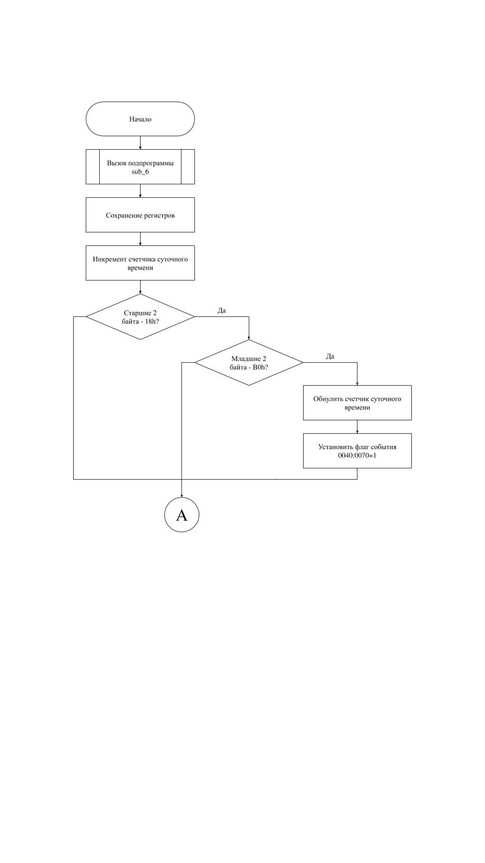

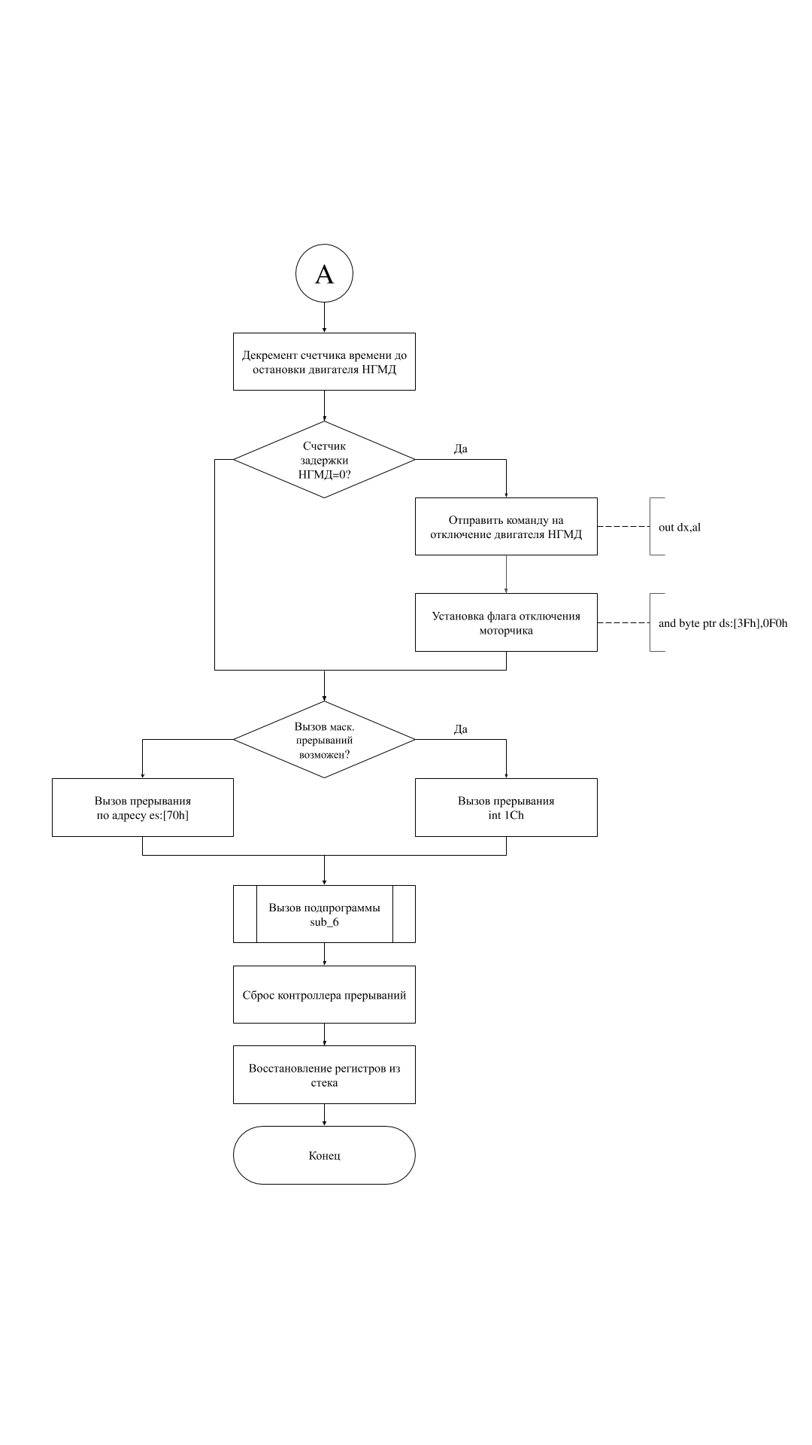

# 4. Схема алгоритма подпроцедуры sub_6

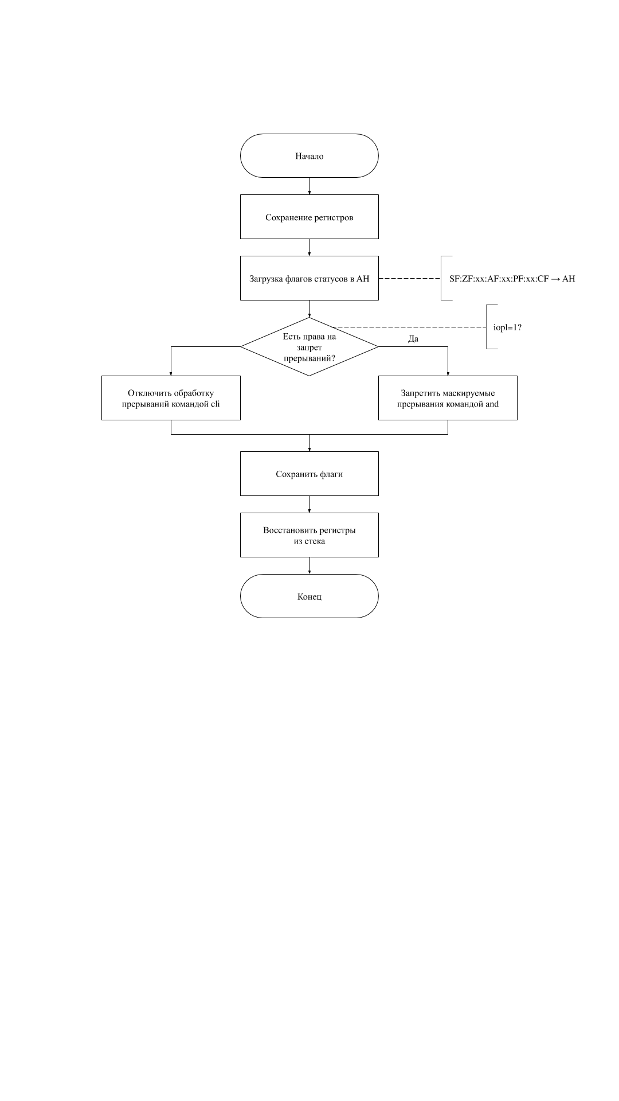

# 5. Функции обработчика прерывания int 08h

1. Увеличение на единицу текущего значения 4-байтовой переменной, располагающейся в области данных BIOS по адресу 0000:046Ch - счетчик таймера. Если этот счетчик переполнится из-за того что прошло более 24 часов с момента запуска таймера, в ячейку 0000:0470h заносится значение 1.
2. Контроль за работой двигателей НГМД. Если после последнего обращения к НГМД прошло более 2 секунд, обработчик прерывания выключает двигатель. Ячейка с адресом 0000:0440h содержит время, оставшееся до выключения двигателя. Это время постоянно уменьшается обработчиком прерывания таймера. Когда оно становится равно 0, двигатель НГМД отключается.
3. Вызов прерывания INT 1Ch. После инициализации системы вектор INT 1Ch указывает на команду IRET, то есть обработчик прерывания INT 1Ch ничего не делает. Программа может установить собственный обработчик этого прерывания для того чтобы выполнять какие-либо периодические действия.